Федеральное государственное автономное образовательное учреждение высшего
образования «Национальный исследовательский университет ИТМО»

Факультет программной инженерии и компьютерной техники

Отчёт
по лабораторной работе №2
вариант 11118

Выполнил: Тимошкин Р. В., группа P3131
Преподаватель: Чупанов А.А.

Санкт-Петербург 2023

1. Текст задания
На основе базового класса Pokemon написать свои классы для заданных видов покемонов. Каждый вид покемона должен иметь один или два типа и стандартные базовые характеристики:
- очки здоровья (HP)
- атака (attack)
- защита (defense)
- специальная атака (special attack)
- специальная защита (special defense)
- скорость (speed)
Классы покемонов должны наследоваться в соответствии с цепочкой эволюции покемонов. На основе базовых классов PhysicalMove, SpecialMove и StatusMove реализовать свои классы для заданных видов атак.
Атака должна иметь стандартные тип, силу (power) и точность (accuracy). Должны быть реализованы стандартные эффекты атаки. Назначить каждому виду покемонов атаки в соответствии с вариантом. Уровень покемона выбирается минимально необходимым для всех реализованных атак.
Используя класс симуляции боя Battle, создать 2 команды покемонов (каждый покемон должен иметь имя) и запустить бой.
Базовые классы и симулятор сражения находятся в jar-архиве.
Информацию о покемонах, цепочках эволюции и атаках можно найти на сайтах.
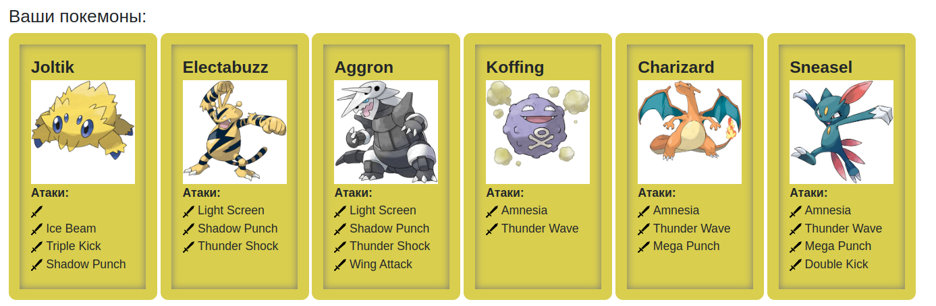

2. Исходный код программы
http://git.rmntim.ru/rmntim/ITMO/src/branch/main/Programming/Labwork2

3. Диаграмма классов реализованной объектной модели
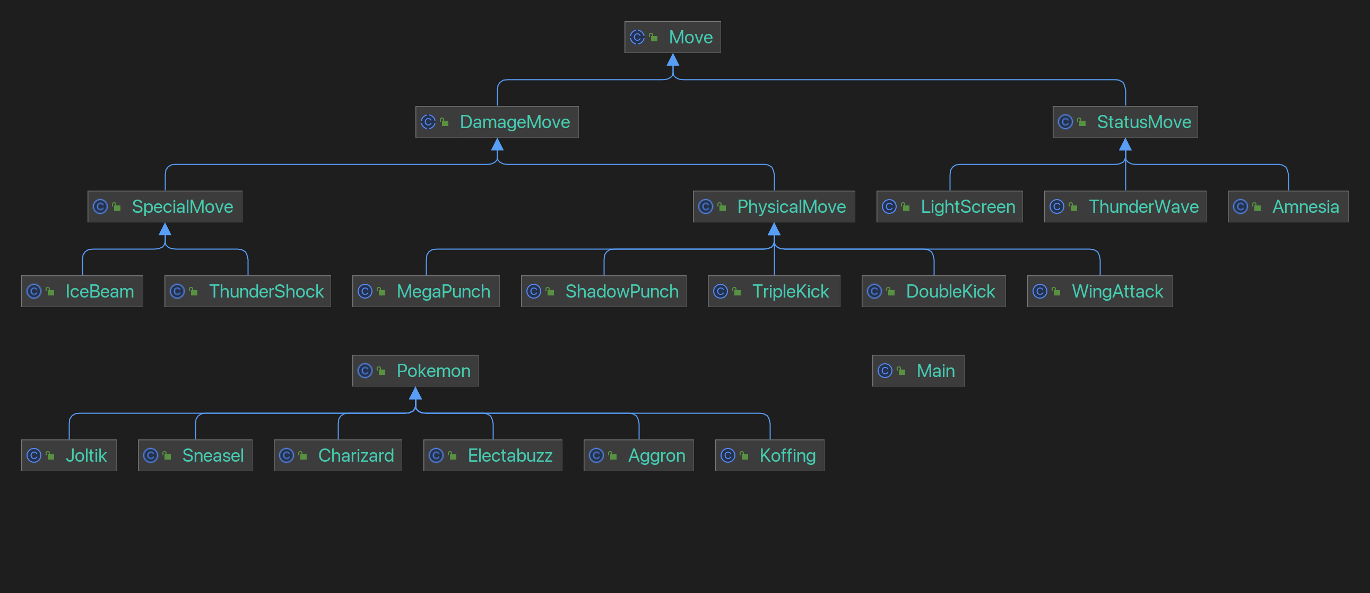

4. Результат работы программы
http://git.rmntim.ru/rmntim/ITMO/src/branch/main/Programming/Labwork2/output.log

5. Вывод
Во время выполнения данной лабораторной работы я познакомился с принципами объектно-ориентированного программирования, его реализацией в языке Java, встроенным инструментарием IntelliJ IDEA для создания UML диаграмм, научился подключать и использовать внешние jar-зависимости.

